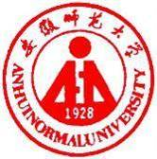 国培计划工作简报

2015第23期
主办：安徽师范大学 2015年12月15日

体育课的急救知识
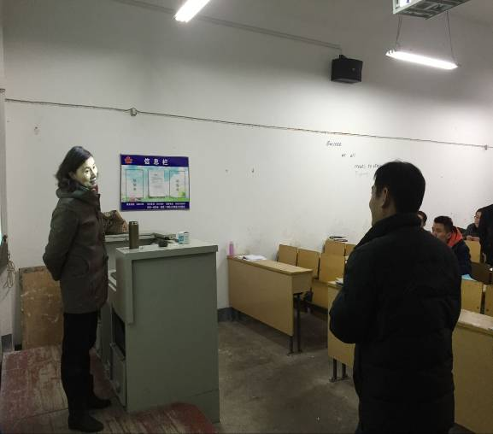
今天上午听了柏友萍教授给我们这些农村教师精心准备的一堂《小学生常见的运动损伤及应急处理》课，柏友萍提前来到课堂与大家相互交流、谈心。柏教授谈心式的给我们讲解了小学生运动创伤的急救原则和方法，少年儿童的生理特点，出血的急救和止血的注意事项，急救包扎方法等，娓娓道来，简单实用，易于操作。
搞体育工作的人都知道运动损伤是不可避免的，而把运动损伤能降到最低,这才是一个合格的体育工作者,对体育教师来说，也要求如此。运动损伤和学生的思想重视程度有关，和体育课教师教授的项目有关，和教师的组织及准备活动有关，还和场地器材及气候好坏有关。
感谢教授们在百忙之中给我们上课，让我们掌握了一门实用的技能。也期待这些知识能为我以后的课带来更多的帮助。
(小学体育 安庆宿松县复兴镇中心小学 邹继山)
因地制宜，活学活用
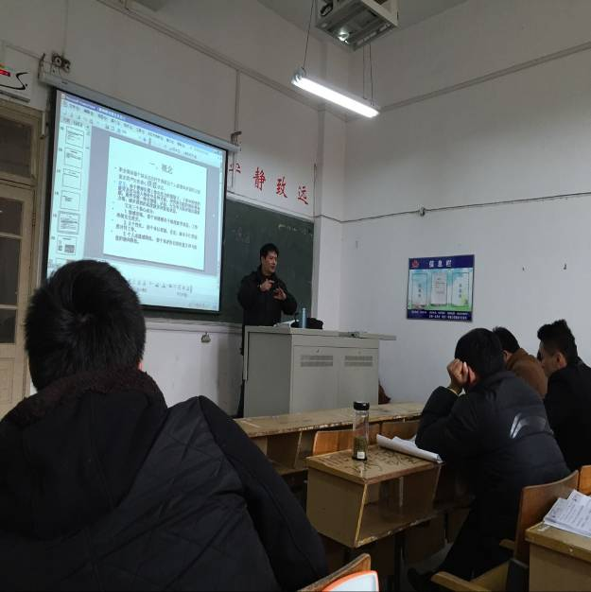
这两天花家涛、丁俊武教授的讲座为我们的农村小学体育教学注入了源头活水，给我带来了心智的启迪、情感的熏陶和精神的享受，让我饱享了高规格的“文化大餐”，我感受着新思潮、新理念的激荡。他们以鲜活的案例和丰富的知识内涵及精湛的理论阐述，给了我强烈的感染和深深的理论引领，每一天都能感受到思想火花的冲击；我分享到了收获的喜悦，接受了思想上的洗礼，受益匪浅。
作为一个农村小学体育教师，在平时的教学过程中，会受到诸多因素的限制。但是听了几位教授的讲座之后，让我感受到，其实我们每个学校都有各自可利用的体育教学资源，哪怕是一根绳子。我想：只要我们潜下心来，发挥自己的所学、所思，我们肯定会把农村小学的体育课上的很好！
(小学体育 阜阳颍泉区清影小学 凡登彪)

报 送：教育部项目办、省教育厅项目办

